**بسم الله الرحمن الرحیم**

پیش گزارش آزمایشگاه اپتیک – دکتر مهدوی

گروه دوم – چهارشنبه از ساعت 13:30 الی 17:30

آزمایش یازدهم

مشاهده قطبش چرخشی در محلولهای فعال نوری و اندازه گیری توان چرخش ویژه و غلظت محلول از طریق قطبش سنجی

حسین محمدی

۹۶۱۰۱۰۳۵

1. **فعالیت نوری[1]**

محلولی که دارای فعالیت نوری است، قادر است که صفحه قطبش را بچرخاند و این چرخش متناسب با غلظت محلول و طول مایع است که نور دارای قطبش،‌از آن عبور می کند.

$$α=p l c$$

که در آن l طول مایع است (که نور از آن عبور می کند)، c غلظت محلول است و p‌ ثابتی است که توان چرخشی ویژه نامیده می شود.

محلول های حاوی مواد آلی دارای کربن غیر متقارن، عمدتا محلول های فعال نوری هستند. مانند: ساکارز، اسید لاکتیک و گلوکوز

1. **دستگاه قطبش سنج در این آزمایش چگونه کار می کند؟**

چینش این آزمایش به طور شماتیک این طور می شود:

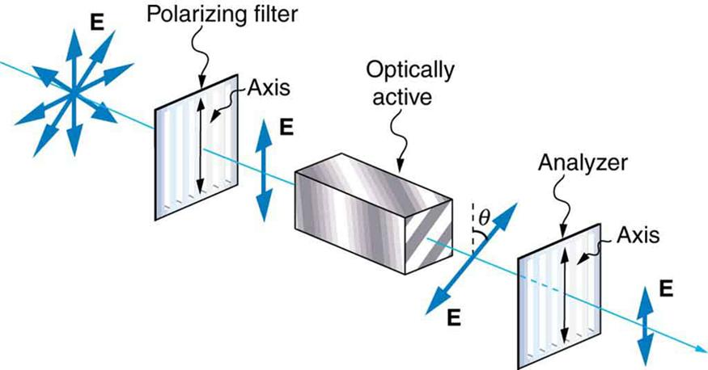

**تصویر ۱ : چینش آزمایش مشاهده قطبش چرخشی در محلولهای فعال نوری**

اما در این آزمایش قطبش سنجی ما به کمک یک دستگاه ویژه است. دستگاهی استوانه ای شکل که قطبشگر و تحلیلگر همزمان در آن قرار دارند و یک تیغه ی نیم موج هم در آن برای پایش قطبش و تحلیل اطلاعات وجود دارد. ابتدا تصویر آن را ببینید، تا به تحلیل کار این قطبش سنج برسیم.

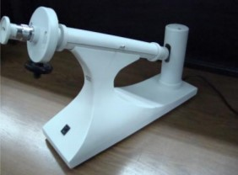

**تصویر ۲ : قطبش سنج استوانه ای در آزمایش مشاهده قطبش چرخشی در محلولهای فعال نوری**

این قطبشگر تشکیل شده است از استوانه ای که دو طرف آن،‌قطبشگر و تحلیل گر قرار دارند و یک قرص نیم دایره ای از تیغه نیم موج، متصل به تیغه تحلیل گر است. بدین ترتیب این تیغه نیم موج فقط بر روی نیمی از پرتوهای نور فرودی بر تحلیلگر اثر می کند؛ همچنین تحلیل گر و تیغه نیم موج متصل به آن روی یک صفحه مدرج گردش می کنند.

با چرخاندن تیغه ی نیم موج و مشاهده کردن میدان دید، می توان تنظیم کرد که تیغه ی نیم موج و تحلیلگر منطبق شوند و تنظیم اولیه صورت پذیرد، سپس برای یافتن قطبش یک دسته از پرتو خاص، کافیست ببینیم که چند درجه باید صفحه مدرج را چرخاند تا دوباره میدان دید دارای شدت یکنواخت باشد.

مثال زیر را در نظر بگیرید:

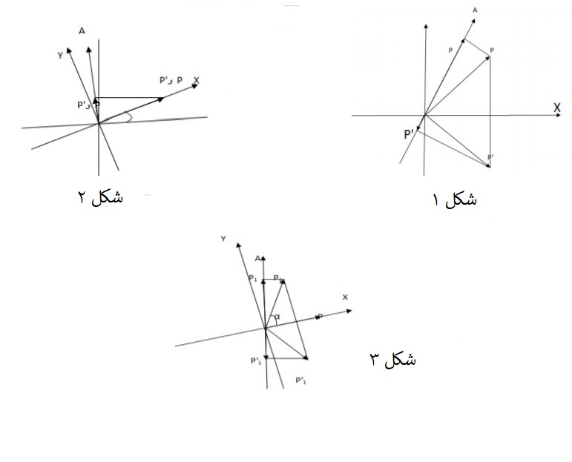

**تصویر ۳ : مثال برای شیوه کارکرد قطبش سنج**

در تصویر ۳ و شکل ۱، قطبش P تصویر بردار قطبش روی تحلیلگر(بدون گذر از تیغه نیم موج) و قطبش $P^{'}$ تصویر بردار قطبش روی تحلیلگر با گذر از تیغه نیم موج است. چون این دو بردار مساوی نیستند، پس میدان دید یکنواخت نیست و باید با چرخاندن صفحه مدرج، تیغه ی نیم موج را بچرخانیم تا میدان دید یکنواخت شود.

حال اگر به اندازه ای بچرخانیم که میدان دید یکنواخت شود، در این صورت محور x قطبشگر در جهت قرینه محور x تیغه نیم موج قرار میگیرد و در این صورت با یک شدت، میدان دید روشن می گردد. به این کار تنظیم اولیه دستگاه می گوییم.(شکل ۲)

حال با گذر نور از محلول فعال نوری، باز قطبش عوض می شود و میدان دید غیریکنواخت می شود، اگر صفحه مدرج را به اندازه $α$ ‌ بچرخانیم تا میدان دید یکنواخت شود، در این صورت زاویه چرخش همان آلفاست.(شکل ۳)

1. Optical activity